**4、学生选课系统输出示例**

正常运行示例：

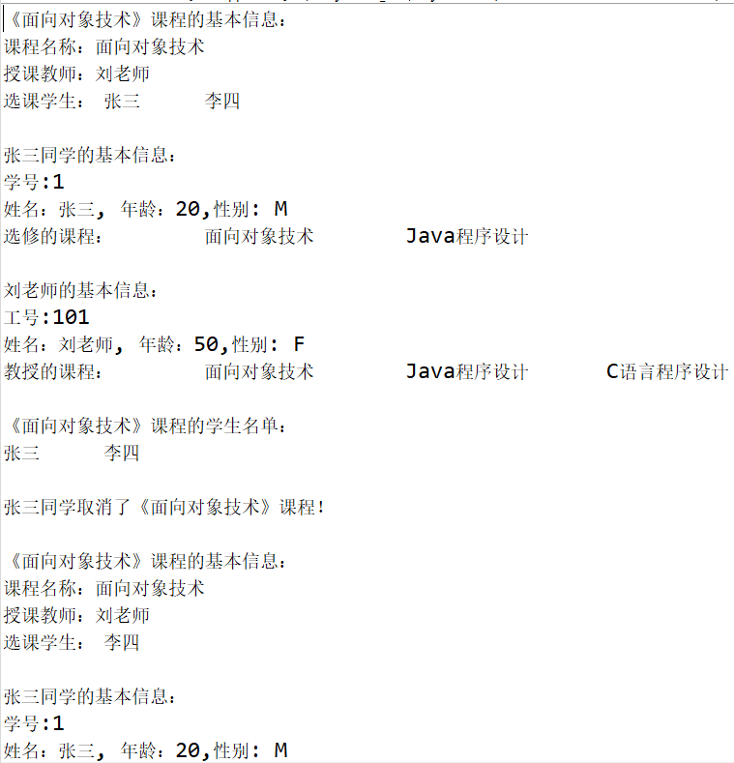

抛出异常示例：

